**操作流程：**

1.網址：「<http://120.115.2.109/>」

2.請先輸入帳號、密碼 --- -〉按「登入」

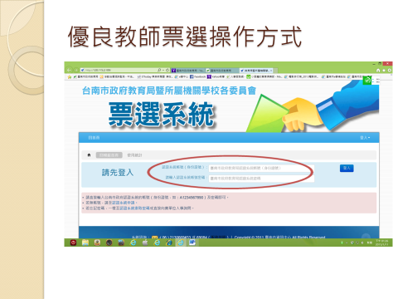

3.按「107年善化區大同國小優良教師票選活動」

